Lucila Maria Scialero
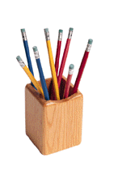

Área: Lengua

Nivel: Adultos
Proverbios

Completar los siguientes proverbios, con estas palabras:
calla – linda –esclavo –fuerza – vale – gastes
No --------- pólvora en chimango

La unión hace la -----

La suerte de la fea, la ------ la desea

El hombre es ------ de lo que dice y dueño de lo que -------

Más ---- -prevenir que curar

y.....recuerda el siguiente proverbio

Entre broma y broma la verdad se asoma

